2020-1疁城实验学校每周工作安排

第3 周学校工作安排 9 月 14 日 ～ 9 月20 日
重点工作
午别  日 期 |  | 上 午 | 下 午 | 值班安排
 |  | 上 午 | 下 午 | 中学部 | 小学部
 |  | 上 午 | 下 午 | 护导 | 护导 | 消防
9月14日  星期一 |  |  | 1、12:10 部分职员、后勤工作会议  地点：行政楼四楼会议室（人员另行通知）  2、15:10五年级质量分析会  （新旧五年级语数英道法自然教师）  地点：小学四楼美术教室 | 王菊英李赵  一心  张燕飞 | 张建中姚学慧  张芳婷 | 陆纪平  堵建庆
9月15日  星期二 |  | 嘉定区科创集散地送教入校（七年级） | 1、12:00部分党小组“四史”学习交流活动  地点：第一党小组 小学部一楼书法教室  第二党小组 小学部四楼美术教室  第三党小组 综合楼小会议室  2、13:00区六年级数学网络教研  地点：综合楼大会议室  3、嘉定区科创集散地送教入校（七年级） | 张明芳何春霞  陈梅玲 | 张 晞朱怡睿  杨文俭 | 龚荣康  堵建庆
9月16 日  星期三 |  | 8:30 起五、九年级个人毕业照拍摄 | 1、12:15第五党小组“四史”学习交流活动  地点：综合楼小会议室  2、13:30 见习教师规范化培训启动仪式  地点：综合楼小会议室 | 丁大良陆纪平  赵丽珠 | 刘振宇龚荣康  杨海欧 | 张建中  朱 斌
9月17 日  星期四 |  |  | 12:15七年级劳技学工班主任会  地点：综合楼大会议室 | 唐宝芳王建民卢发明 | 韩杰生樊俞娇  沈乐益 | 张建中  朱怡睿
9月 18日  星期五 |  | 9：00-11:00四(3)、四(4)参加市青少年主持人大赛  地点：青少年活动中心小天使剧场 | 1、12：30七年级劳技学工动员广播  2、14:00-16:00四(1)、四(2)参加市青少年主持人大赛  地点：青少年活动中心小天使剧场  3、15:15大教研活动（需要嘉研修APP扫码）  先集中阶梯教室，后分散各教研组活动 | 温红卫陆亚明顾卫娇 | 朱振宇陆 红  张 倩 | 姚学慧  朱 斌
9月19 日  星期六 |  | 双休日 |  | 张明芳
9月20日  星期日 |  | 双休日 |  | 王菊英
备  注 |  | - 姓名下有下划线的老师，为当天护导、午餐的组长，提醒其他护导人员到位，并记录检查情况。  （护导人员保证三个时间段到岗，有事，请自我协调。如不能解决，提前与校务办沟通）  2、本周9月15日（周二）至9月18日（周五）8:30至15:30将进行一至九年级学生屈光检查，按班级顺序进行，具体时间由卫生室通知，由任课老师带学生去小学部食堂进行视力检查，请相关人员做好准备。    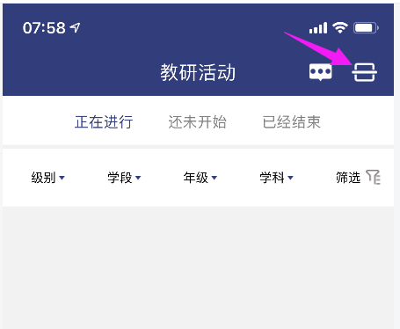  3、教师手机重新安装嘉研修2.0版本后，  电脑端登入jyx.jdjy.sh.cn，  点击右上角“嘉研修登入”，  输入师训号及密码（初始密码jd666666）  周五教研活动需要扫码。  - 周五接待教师日领导为： 王菊英  嘉研修2.0 扫码签到

